Монтаж соединителей МР1
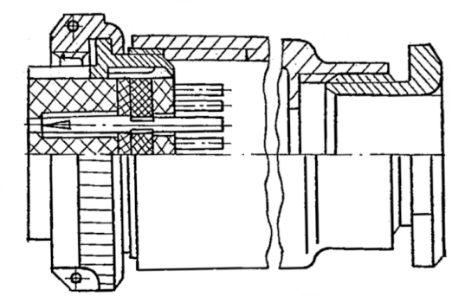
Нормативные ссылки:
- ГЕ0.364.184ТУ – технические условия соединителей типа МР1;
- ОСТ 92-8589-2003 – отраслевой стандарт «Кабели. Монтаж соединителей типов РС, МР1 и РРС»;
- ОСТ4 Г0.010.016 – электромонтаж кабельных изделий в соединители.

Нарезка кабеля
Нарезку кабеля выполнять на машине для мерной резки. Допускается производить нарезку кабеля ручным инструментом. Длина кабеля выбирается в соответствии с конструкторской документацией.
Припуск на разделку должен составлять 30 мм.
Развернутая длина кабеля в зависимости от типа соединителя выбирается по таблице 10.1. В таблице 10.1 указана развернутая длина наружного ряда проводов. Длина проводов, подходящих к контактам находящимся ближе к центру соединителя, должна быть пропорционально уменьшена.
Таблица 10.1
Тип соединителя | Развернутая длина разделанного кабеля, мм
 | наружного ряда
МР-1-10 | 4-5
МР-1-19 | 4-5
МР-1-30 | 5-6
МР-1-50 | 6-8
МР-1-76 | 8-10
МР-1-102 | 10-12
Длину каждого провода (жилы) кабеля, подходящего к внутренним контактам соединителя, рекомендуется определять по месту.

Установка параметров нарезки в соответствии с инструкцией на машину для мерной резки.
Зачистка провода
Концы проводов и жил кабеля следует зачистить на длину от 8-10 мм.
Установка параметров зачистки в соответствии с инструкцией на машину для зачистки.

Монтаж соединителя
Общие требования на монтаж соединителей МР-1
В соединители типов МР-1 по ГЕ0.364.184 ТУ следует монтировать наборные кабели из неэкранированных и экранированных проводов, а также кабели промышленного изготовления:
- монтаж выполнять припоем ПОС 61 ГОСТ 21930, температура жала паяльника Т=240-270 °С, время пайки 3-5 с. Поверхность пайки предварительно обезжиривается и флюсуется флюсом ФКТ или аналогичным;
- при монтаже соединителя площадь сечения проводов, подводимых к контактам, не должна превышать площади сечения 0,6 мм;
- количество перепаек контактов соединителя не более 3;
- при монтировании наборных кабелей резервные контакты в соединителе необходимо запаять отрезками проводов одной из марок, которыми производится монтаж. Рекомендуемая длина резервных проводов 60-80 мм. Концы резервных проводов следует заделать в общий жгут в соответствии с рисунком 6.1.
ВНИМАНИЕ: для избежания местного утолщения кабеля при укладке резервных проводов в жгут, рекомендуется выбирать разные длины резервных проводов.
Изоляция резервных проводов выполняется в соответствии с рисунками 6.2-6.4.
ВНИМАНИЕ: резервные контакты не следует запаивать в соединителях, заливаемых герметиком.
- установка перемычек между контактами выполняется внутри соединителя из провода в виде петли в соответствии с рисунком 6.5. Допускается выводить перемычки в кабель за корпус соединителя на длину 100-150 мм;
- размер изоляционных трубок выбирается в зависимости от диаметров хвостовиков контактов и проводов с обеспечением их плотной посадки. Длина трубок должна перекрывать изоляцию провода на длину 0,12-1,5 мм.
ВНИМАНИЕ: при заливке электрического монтажа герметиком, изоляционные трубки на хвостовики контактов не ставятся.
Последовательность монтажа соединителей МР-1
Заделка экранированных и неэкранированных кабелей и пакетов, а так же разделка и монтаж экрана производятся аналогично п.6.4, за исключением сборки и разборки соединителя и пайки проводов в контакты соединителя. Пайку проводов в контакты соединителя производить в соответствии с рисунком 10.1.
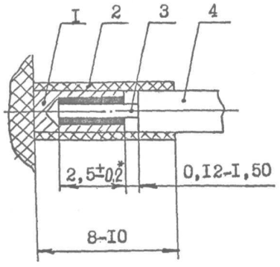
1-контакт; 2-трубка изоляционная; 3-жила провода; 4-провод
Рисунок 10.1
Сборку соединителя кабельного производят в следующей последовательности:
кожух наворачивают на корпус соединителя, устанавливают шайбу заземления в корпус соединителя и прижимают штуцером.
Разборка соединителя осуществляется в обратной последовательности.

Контроль (прозвонка)
Осуществить контроль целостности связей (методом “прозвонки”) в соответствии со схемой электрической.
ВНИМАНИЕ: прозвонку соединителей следует производить с применением технологической ответной части.

Контроль ОТК
Контроль качества монтажа производят аналогично п.6.6.

